Комплекс SM-019
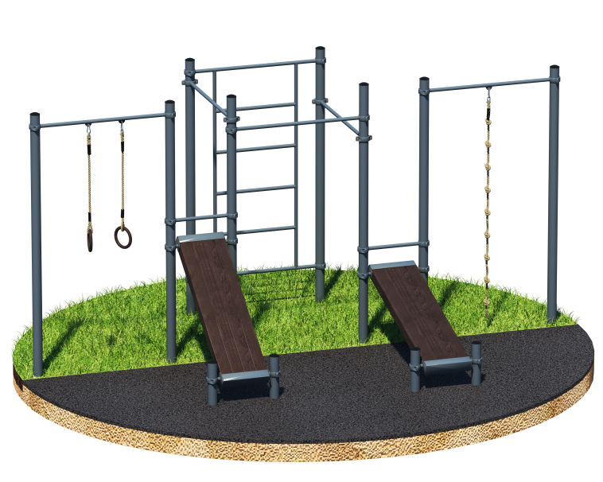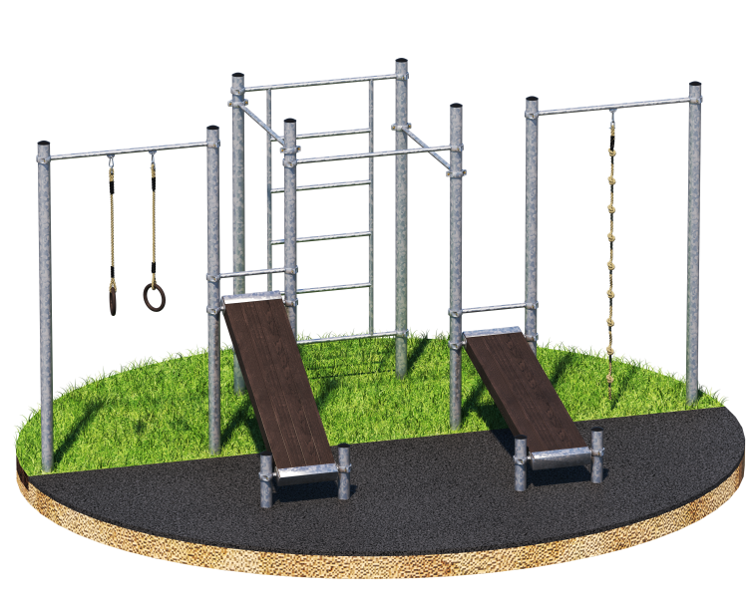
Порошково полиэфирное покрытие Технология горячего цинкования

Комплекс состоит из двенадцати опорных столбов высотой: 8 шт. – 2600 мм, 4 шт. – 400 мм, трех перекладин длиной 1200 мм, шведской стенки, двух наклонных скамей, а также перекладин с гимнастическими кольцами и канатом. Элементы крепятся к опорным столбам при помощи хомутов. Шведская стенка крепится на высоте 2450 мм. Высота шведской стенки - 2000 мм, ширина - 1200 мм. Высота фиксации перекладин: 1 шт. - 2300 мм, 1 шт. - 2200 мм и 1 шт. - 2100 мм. Наклонные скамьи крепятся на высоте: 1 шт. - 1000 мм в верхней части и 275 мм в нижней части от поверхности основания,1 шт. - 700 мм в верхней части и 275 мм в нижней части от основания. Перекладины для гимнастических колец и каната на высоте 2400 мм. Длина комплекса не более 5300 мм.

